**１　保育園の概要**

**名　　　称**　 千代田せいが保育園

**設置主体**　 社会福祉法人　省我会

**住　　　所**　 東京都千代田区神田岩本町１５番地７

**電　　　話**　　 ０３（６８１１）６６８６

**F A X** ０３（６８１１）６６８７

**E-mail** c.seiga@chiyodaseiga.ed.jp

**ホームページ** https ://www.chiyodaseiga.ed.jp

**設　　　立** 2019年４月１日

**開園時間**　 原則として８時間　　（短時間９時〜１７時）

　　　　　　　 通常時間　午前７時3０分～午後６時3０分　（１１時間）

延長時間　午後６時3１分～午後８時3０分　（２時間）

**＜クラス・定員＞**

●定員**：**５１名　　全6クラス

|  |  |  |  |  |  |  |
| --- | --- | --- | --- | --- | --- | --- |
| 年齢 | 0歳 | 1歳 | 2歳 | 3歳 | 4歳 | 5歳 |
| クラス名 （発達の特徴を 表します） | ちっちゃな ちっちゃな | おおきく のびる | いつも わらって | とっても げんきな | みんなで なかよく | なんでも しよう |
| ちっち組 | ぐんぐん組 | にこにこ組 | わいわい組 | らんらん組 | すいすい組 |
| 定員 | ６ | ７ | ８ | １０ | １０ | １０ |

**職員体制**

|  |  |  |  |
| --- | --- | --- | --- |
| 園長 | 事務長 | 保育者 | |
| 常勤保育士 | 短時間保育者 |
| 1 | 1 | 10名以上 | 数名 |

|  |  |  |
| --- | --- | --- |
| 看護師 | 栄養士 | 嘱託医 |
| （内科・歯科） |
| 1 | ２〜3 | 2 |

嘱託医（内科）　瀬川記念小児神経学クリニック　電話03-3294-0371

嘱託医（歯科）　医療法人社団雅歯会　山本歯科　電話03-3252-0624

**２　運営方針**

**＊保育理念　【共生と貢献】**

　　①共生‐他を受け入れ、共に生きていくなかで、それぞれの子どもが周りのすべての環境のなかで生かされていることを知り、自分も相手の存在を深め、また豊かにしていくことができる社会づくり。

　　②貢献‐様々な体験を通して得た知恵や知識を用いることによって、より良い共生　　を目指す（貢献する）ことに喜びを感じる子ども。

**３　保育内容**

**＊保育目標　【自分らしく意欲的で、思いやりのある子ども】**

　　①　自ら課題を見つけ、自ら考え行動する子ども（主体的に行動する子ども）

　　②　やりたいことをやれる子ども（意欲的な子ども）

　　③　自分を好きになれる子ども（自尊感情をもてる子ども）

　　④　人の喜びを喜べる子ども（思いやりのある子ども）

**＊保育方針　【子どもの主体性を育てる保育】**

　　①　子どもの主体的な活動としての生活を保障する保育（生活をはぐくむ）

　　②　子どもの自発的な活動としての遊びを保障する保育（自立をはぐくむ）

　　③　一人ひとりの特性に応じた保育（個性をはぐくむ）

　　④　人との関わりを大切にした保育（社会性をはぐくむ）

**＊保育方法　【見守る保育】**

　　①　たてわりではない異年齢児保育　②　子ども主体の保育

　　③　ねらいに応じた選択制の保育　　④　かかわりを大切にした保育

⑤　チーム保育（職員集団）

**保育とは「養護と教育」―充実した毎日の生活のなかで－**

**≪すべての保育園が共通にめざす保育目標≫**

いまを最もよく生き、望ましい未来をつくり出す力の基礎を培います。

**≪養護と教育が一体となった「総合的な保育」≫**

これは、愛情豊かで思慮深い保育者による「養護機能」と、健康等の５つの領域にかかわる心情、意欲、態度などを育成する「教育機能」からなります。

１．**（養護）**十分に養護の行き届いた環境の下に、くつろいだ雰囲気の中で子どもの様々な欲求を適切に満たし、生命の保持および情緒の安定をはかります。

２．**（教育－健康）**健康、安全など生活に必要な基本的な習慣や態度を養い、心身の健康の基礎を培います。

３．**（教育－人間関係）**人との関わりの中で、人に対する愛情と信頼感、そして人権を大切にする心を育てるとともに、自主、協調の態度を養い、道徳性の芽生えを培います。

４．**（教育－環境）**自然や社会の事象についての興味や関心を育て、それらに対する豊かな心情や思考力の基礎を培います。

５．**（教育－言葉）**生活の中で、言葉への興味や関心を育て、喜んで話したり、聞いたりする態度や豊かな言葉を養います。

６．**（教育－表現）**様々な体験を通して、豊かな感性を育て、創造力の芽生えを培

います。

＊これらはすべて、一人ひとりの特性に応じ、発達の課題を配慮したうえで行われ、子どもが自発的、意欲的に関われる環境の構成と豊かな遊びを通しての「総合的な保育」によってもたらされます。

**２１世紀型保育～平成１３年度・１７年度グッドデザイン賞受賞～**

平成１３年度受賞内容

年齢の異なる子ども同士、子どもと大人、大人と大人などを結ぶ

地域コミュニティの結節点づくり

平成１７年度受賞内容

子どもの動きをデザインする「大きな木」

子どもたちに働きかけ、子どもたちの動きをデザインする、

インタラクティブな家具

**保育の方法―総合的な保育**

**≪総合的な保育の方法≫**

**▼　３つの生活ステージ**

組は年齢別に６クラスで編成されています。しかし、当園では乳幼児期の６年間を、まず次の３つの生活ステージに大きく分けて把握しています。

1. ０～１歳児クラス

この発達の過程では、十分に行き届いた養護環境が重要な意味をもち、くつろいだ雰囲気のなかで自発性の基礎を培うような保育に重点を置きます。（発達の状態に応じて、０歳児クラスと１歳児クラスが連動した保育集団を作ります）

1. ２歳児クラス

この発達の過程では、自我の芽生えに伴う自己活動を十分に保障する環境の構成が大切になります。このため２歳児クラスは、独立した部屋になっています。

1. ３～５歳児クラス

この発達の過程では、自発的な自己活動と友だちとの関わりが著しく発達します。そのため、子ども相互の関係づくり、とくに社会性をともなう集団生活の意義が大きくなります。個人の特性も差異が大きくなるため、一人ひとりの発達課題をはじめ、興味・関心（情意面）、習熟度（認知面や技能表現面）などに応じた「選択の機会」を多く用意しています。

**▼　生活のリズムを大切に**

生活の主要な３要素といえる「遊び」「食事」「お昼寝」のスペースが子どもたちの活動を中断させることなく設定されています。一人ひとりの生活リズムを保障し、安心感や満足感、達成感をともなった自発的な活動を促します。また、いずれの場所も、子どもたちにとって親しみとくつろぎの場となります。

**▼　異年齢児集団の中での体験**

一人の個人差を保障するための異年齢児保育です。年齢別のクラス単位で同じ活動をさせることはありません。同じクラスの中でも、一人ひとり発達や興味関心は異なるからです。そこで０～１歳児クラス、２歳児クラス、そして３～５歳児クラスはそれぞれ同じ生活空間で過ごしながらも、一人ひとりの発達課題にあった活動が選べるようにゾーニングされています。年長児になると、さらに発達の異なる人間関係の体験を深めるために、定期的に２歳児以下のクラスで過ごす「お手伝い保育」を行います。

**▼　自発的な遊びと主体的な活動～主体的・対話的で深い学びへ～**

主に遊びにおいて、子どもが自発的で意欲的な活動ができるように、一人ひとりの

興味や感心等に対応したゾーンを用意し、選択を可能にします。これによって、集中してやりたい遊びに没頭でき、探求する姿勢や学びに向かう力を育てます。子どもたちは、その遊びの過程で様々な遊具や素材を使いこなし、目的を達成しようとする主体的・対話的で深い学び（アクティブ・ラーニング）へとつながっていきます。

**▼　自然環境の活用　～無いようで実はある身近な自然を探して～**

自然が少ないように感じる都会の中にも、園の周りには、ゆりかもめが羽を休める神田川が眼前に流れ、歴史ある柳森神社の境内や道端の草むらに、鳥や虫、植物などの小さな命が息づいています。そして少し歩けば広い公園もあります。屋上での草花の栽培やお月見、天体観測など、できるだけ自然と接する機会を多く設け、それらへの関心を高めるようにしています。また絵本や紙芝居なども積極的に利用し、社会的事象やファンタジーの世界への関心も広げていきます。

**▼　豊かな文化施設　〜ソサエティ５.０時代に向けて〜**

　神田川沿いのテラスからは、西に東海道線や新幹線が、また北側には中央線の電車が走るのが見えます。目の前の昭和通りと高速道路を走る自動車、賑やかな人通りも子どもたちにとっては、心惹きつけられる対象です。電車に乗れば、日本を代表する＜巨大な知の拠点＞である上野公園まではすぐという立地です。これからの時代はテクノロジーの進展が著しく、政府はソサエティ５.０時代を見据えた教育を唱えています。そうした時代に必要な幼児教育を探求していきたいと考えます。

**▼ 地域の伝統文化を生かして　〜問屋街の文化エリアを活かす〜**

　この地域は、江戸時代から続く問屋街の文化エリアです。神田祭に象徴されるように、日本の伝承文化が色濃く残ります。この地域に暮らす方々との交流を大切にしながら、子どもながらに、日本文化のエッセンスを感じるような生活を創り出したいと考えます。子どもたちは、日本に古くから伝わる伝承文化と現代的なテクノロジーが融合していく時代を生きていくことになります。そこで必要になってくるのは、多様な価値判断の根底を作ることです。その一つがアート感覚です。美しさの多様性に気づく感性を育みたいと思います。

**▼　「食を営む力」を育てる〜栽培・調理・共食〜**

食事は、基本的な習慣を身につけ必要な栄養やエネルギーを満たす養護としての役割にとどまりません。授乳、離乳食、昼食、間食、水分補給は豊かな食文化や知恵の伝承でもあります。また子どもクッキングなど「食をつくる活動」を通じて、社会事象への関心を広げるきっかけとしています。そのための環境として、子ども用キッチンルームを用意し、できるだけ食材の産地を子どもたちに伝えるなど、子どもたちが必要な食文化の体験ができるようにします。

子どもにとっての食事は、心身の発育だけではなく、情緒面の発達にも影響を与えます。乳幼児期は、日々の活動も活発で、大人に比べて体の割には多くの栄養を必要とします。また最近は、一人で食べることを好む「孤食」や「個食」の傾向が強まっているといわれます。そのため、園では、「食」を保育の一環としてとらえ、栄養のバランスを図るだけではなく、将来にわたって豊かな食生活・食文化を作り出していくことができるように「食を営む力」の基礎を培えるよう工夫をしています。

それらを具体化したものとして、偏食を予防して好き嫌いを減らすセミ・バイキング方式の配膳や、人類だけが行う文化的な営みである「栽培・調理・共食」の実践などがあります。この２つは都知事賞を受賞しています。

**▼　年齢・性別・しょうがいでは区別しない保育（人権尊重）**

子どもの人権を守ることは、子どもに「ありのままでいい」と肯定することから始まります。存在そのものの大いなる肯定です。それを大前提にしながら、一人ひとり異なることを本当に受け入れること、それを大切にすることです（ダイバシティ）。したがって、お互いに相手の違いを理解し合い、受け止めることが大切です。年齢・性別・しょうがいの有無などによる基準で価値判断をしないようにしていきます。

**▼　卒園後の「育ち」でも連携**

小学校や中学校の「保育体験」の受け入れをはじめ、学校の教育活動と連携した活動を重視しています。地域や家庭の養育機能の変化をもっとも敏感にキャッチする児童福祉施設・教育施設として、小中学校への育ちの支援を行いたいからです。

また小学校以降の生活や学びに合わせて先取りすることはしません。そうではなく、その子の今の課題、テーマにあった発達体験を十分にすることが、大切だと考えています。

**▼　地域に開かれた園に**

子どもは家庭、子ども園だけで育つものではなく、地域の方々にも見守られながら育ちます。地域の様々な方との交流を進めて、子どもたちの社会生活の幅、人的環境の幅を広げます。また園生活の中に保育ボランティアの方々を受け入れます。その際には子どもの人権や個人情報の保護をしっかりと守りながら実施します。

**４　保育事業**

１．延長保育

午後6時3１分から8時30分までの２時間が延長保育時間となります。（有料）

なお、お子さんの発達に合わせて利用できる時間が異なります。詳細は「延長保育のご案内」をご覧ください。

２．地域連携

園児をはじめ地域の子育て家庭を含めた地域子育て支援活動に取り組みます。育児相談をはじめ、各種の連携活動、子育て情報の提供などに努めます。

**５　施設の概要**

**＜施設＞**

|  |  |  |
| --- | --- | --- |
| 敷地 面積 | 区有地の借地　面積　205.55㎡ | |
| 建物 | 鉄筋造　地上3階建て 延べ床面積460.48㎡ | |
| 施設の内容 | ○乳児室・ほふく室 面積45.61㎡　○調理室21.82㎡  ○保育室・遊戯室 面積144.3㎡　○調乳室3.83㎡  ○乳幼児用トイレ 3箇所、沐浴室3.42㎡　○事務室9.69㎡  ○医務室　2.50㎡　○バルコニー・屋上　〇代替遊技場（佐久間公園） | |
| 設備の種類 | 冷暖房、ブルーライトカットライト、自然に優しいリノリウム床、天井と壁に高性能吸音材使用、壁面緑化、太陽光発電 | |
| 加入保険制度 | 日本スポーツ振興センター災害共済給付（全員加入、施設負担）  全国私立保育園連盟共済制度（全員加入、施設負担） |

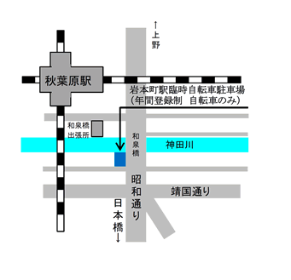

**千代田せいが保育園**

【アクセス】

♢都営新宿線

　「岩本町」A3から徒歩約１分

♢東京メトロ日比谷線

　「秋葉原」A５から徒歩約１分

♢ＪＲ線

　「秋葉原」から徒歩約５分

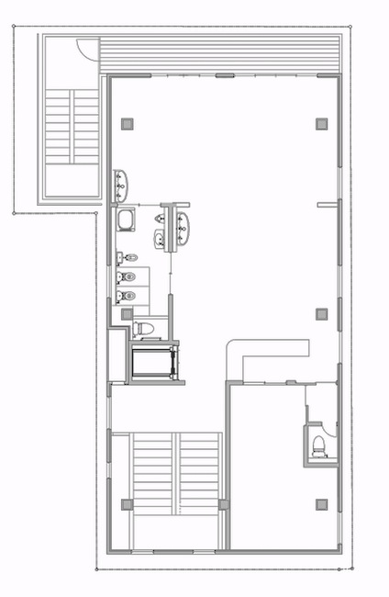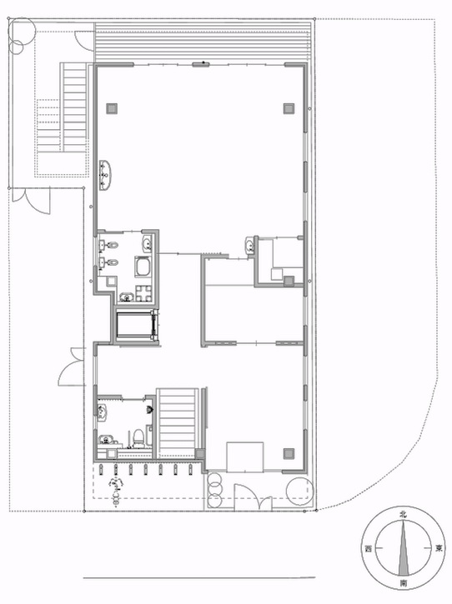

**２歳児保育室**

**にこにこ**

**２階**

**１階**

**０・１歳児保育室**

**ちっち**

**ぐんぐん**

**ランチルーム**

**職員室**

**子どもキッチン**

**玄関ホール**

**調理室**

**３階**

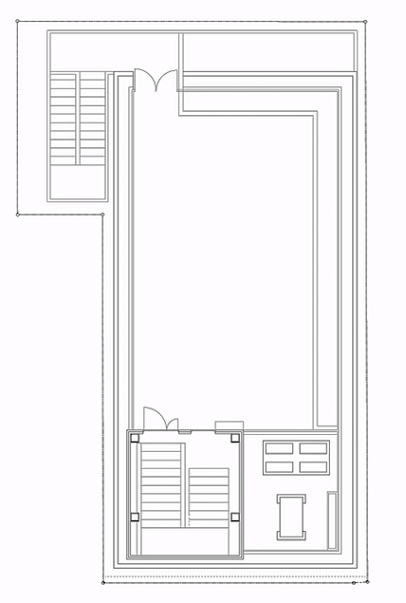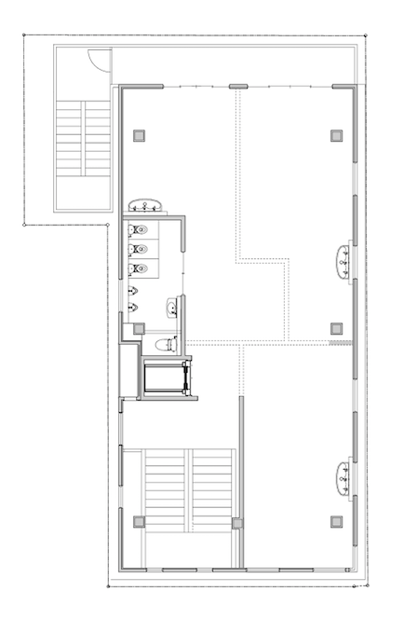

**屋上**

**屋上**

**3・4・5歳児**

**保育室**

**にこにこ**

**６　開園日・開園時間及び休園日**

|  |  |
| --- | --- |
| 開園日 | 月曜日から土曜日まで |
| 開園時間 | 保育標準時間　７時３０分から１８時３０分まで  　＊離乳食（完了食まで）を食べている０・１歳児は、８時から１７時３０分まで  延長保育時間　　１８時３１分から２０時３０分まで  　・１時間延長　１８時３１分から１９時３０分まで  ・２時間延長　１９時３１分から２０時３０分まで  →補食・夕食は選ぶ事ができます。   * 0・１歳児クラスは幼児食が食べられることが必要です * ０歳児クラスは１時間延長までとなります   保育短時間　 ９時から１７時まで（延長保育はありません）  ※産前産後、育休期間中は短時間利用をお願いします。 |
| 休園日 | 【日曜日、国民の祝日、休日、年末年始（１２月２９日から１月３日） |

**７　保育料について**

○・保育料　　　千代田区が定める保育料表のとおり

・延長保育料 1時間利用　　　　月額　　3,000円

2時間利用　　　　月額　　6,000円

スポット延長　　　1時間　　500円

別途希望により　　補食：100円／夕食：400円で提供

**８　利用の開始、終了に関する事項及び利用にあたって留意していただくこと**

1. 当園の利用開始に当たって、必要事項を記載した本書面より保護者の方とその内容を確認し同意を得ます。
2. 休園は、原則として年度内に１回、最長で２ヶ月です。２ヶ月を超えて休園された場合は退園となります。また、休園中も保育料はかかります。お子さんが１ヵ月以上入院をする等の理由で、保育料をいただかないこともあります。事前に入園審査係（千代田区子ども部子ども支援課　☎03-5211-4119）にお尋ねください。
3. 退園または区外に転出される時は、退園月末日までに「退園届」を園に、転出後の継続希望は転出する日の２週間前までに子ども支援課へ必ずお申し出ください。
4. 緊急事態宣言などで区より休園のお願いをすることがあります。

**９　年間行事　＊感染症対策などで中止や延期・規模縮小などがあります**

|  |  |  |  |  |
| --- | --- | --- | --- | --- |
| 行事名 | 行事のねらい（主たる側面のみ） | | | |
|  | 保育を深める | 保育・発達を保護者へ伝える | 親子触れ合いと遊びの提案 | 文化継承  地域理解 |
| 新入進級祝い | ○環境（行事） |  |  |  |
| 保護者会 |  | ○クラス理解 |  |  |
| こどもの日祭り | ○環境 |  |  | ○日本行事 |
| 親子遠足 | ○環境（社会自然） |  | ◎ウォークラリー形式 | ○地域を知る |
| 交通安全 | ○安全 |  |  |  |
| 保育参観① |  | ○保育方法 |  |  |
| 父親体験保育 |  | ○体験的理解 |  |  |
| 夏期プ－ル | ○健康（運動） |  |  |  |
| 七夕会 | ○環境 |  |  | ◎伝統行事 |
| お泊り会 | ○環境・人間関係 |  |  | ◎家族体験 |
| 納涼会 | ○環境 |  | ○親子めぐり・  製作コーナー | ◎盆おどり |
| 親子運動遊びの日 | ○健康・表現 | ◎健康・表現 | ○親子競技 |  |
| いもほり | ◎環境（食） |  | ○試食 |  |
| 保育参観② |  | ○保育方法 |  |  |
| 個人面談 |  | ○園児理解 |  |  |
| おたのしみ会 | ○言葉・表現 | ◎言葉・表現 |  |  |
| クリスマス会 | ○人間関係・表現 |  | ○手作りおもちゃ | ◎文化継承 |
| まめまき | ○人間関係 |  |  | ◎伝統行事 |
| ひな祭り | ○環境 |  |  | ◎伝統行事 |
| お別れ遠足 | ○健康 |  | ○クイズ形式 |  |
| 成長展 |  | ◎健康･人間関係  環境・言葉・表現 |  | ○食文化 |
| お別れ会 | ○人間関係 |  |  |  |
| 卒園式 | ○セレモニー |  |  |  |
| 誕生会 | ○環境 |  |  |  |
| 避難訓練 | ○基礎的事項（安全） |  |  |  |
| 健康診断 | ○基礎的事項 |  |  |  |
| 行事食 | ○健康 |  |  | ○食文化 |

◎は、複数のねらいがある場合、主となる「ねらい」を表します

**10　一日の流れ**

|  |  |  |
| --- | --- | --- |
|  |  | |
| クラス | 0・1・2歳児 | 3・4・5歳児 |
| 7:30 | 開園・登園 健康状態の視診 自発的な遊びの時間 | 開園・登園 健康状態の視診 自発的な遊びの時間 |
| 8:３0 |
| 9:30 | 朝の会  午前おやつ 選択による保育 | 朝の会  選択による保育 |
| 10:00 ～12:00 | 昼食（離乳食）  ※発達によって  異なります |
| 12:３0頃  　～ | 午睡 | 昼食 |
| 午睡 |
|  |
| 15:00 | 午後おやつ | 午後おやつ |
| 16:３0 | 降園準備 | 降園準備 |
| 17:00 | 夕方保育 | 夕方保育 |
| 18:30 | 延長保育 | 延長保育 |
| 20:30 | 閉園 | 閉園 |

**1１　毎日の生活** 園生活において注意する点

**＜送　迎＞**

|  |  |
| --- | --- |
| 保護責任 | ・登園と降園途中の保護責任は、保護者にあります。 ・通園の際には、交通事故や誘拐などの犯罪にあわないよう、十分に注意し、余裕のある送り迎えができるようにしましょう。 |
| 徒歩の道順 | ・自宅から園までの徒歩の道順は、「緊急時園児データカード」（黄色）に記入し、なるべくその道を通るようにしてください。 ・自転車による通園の際には、安全に十分注意してください。 |
| 送迎者の変更 | ・「児童票」に記入されている方以外には、原則お引渡しできません。送迎者が変わるときは、事前に連絡してください。 ・お迎え者の変更がある場合は、電話連絡をお願いします。 |
| 自転車の送迎 | ・一時的に停める場所として、門扉の隣のスペースに駐輪場を設けました。階段の下の空間で狭いのですが、譲り合ってお使いください。一時利用ですので、　**置いていかないようにしてください。**  ・園の前の歩道には停めると通行の妨げになるので、おやめください。近隣住民の方との紳士協定になっていますので、ご協力ください。 ・子ども用ヘルメットは、できるだけご利用ください。 |
| 自家用車の送迎 | ・駐車場はありません。園の前での一時駐車は、緊急の場合を除き、原則お断りしております。ご協力をお願いします。 |
| ベビーカー置き場 | ・送迎の際、一時的に正面玄関右横の傘置き場前の場所を利用できます。  ・駐輪場奥のスペースをご利用ください。  盗難防止の為、各ご家庭で盗難防止のワイヤーチェーンなどの鍵（自転車の鍵など）をご用意ください。  ・置くときは畳んで、詰めていただき、なるべく譲り合ってご利用ください。 |

|  |  |
| --- | --- |
| 登園時刻 | ・お子さんが気後れせず活動に入りやすくなるように、朝９時１５分（幼児クラスは９時）までに登園してください。それ以降の登園になる場合は、遅刻のご連絡をお願いします。 |
| 遅刻・欠席の 連絡 | ・欠席と遅刻の連絡は朝９時までにコドモンにてお知らせください。 ・病気の場合は、必ず主症状（熱・咳などや薬の服用の有無）を詳細にお伝えください。  ・詳しくやりとりが必要な時は、遠慮なくお電話ください。 |
| おむつ | ・おむつとおしりふきのサブスクプランが利用できます。おむつ、おしりふきが無制限で使い放題（月単位で変更可能）　月額２５０８円  ・サブスクプランを利用しない場合は、自宅から「記名したおむつ」「おしりふき」をもって来ていただきます。どちらを利用するかは選択できますので、担任とご相談ください。 |
| 顔認証システム  コドモンのQR打刻 | ・登降園は顔認証での自動ドアが開きます。  ・登降園の際は、事務所前の**ipad**にて打刻処理を行なってください。  ・お迎え予定者の方は、事前に「顔」の登録をします。一家族で（保護者代表1人につき）１０人まで登録できます。 |

**＜園と家庭の連絡＞**

|  |  |
| --- | --- |
| **児童票** | 基本台帳です。保護者の方と連絡を取る際に使用します。お子さんが生まれたり、連絡先や就労先などの変更があった際には、その都度お伝えください。 |
| **連絡について** | 園からの連絡は、基本的に児童票の連絡先を優先します。  新型コロナウイルス感染症対策として勤務が一時的に在宅や、日によって職場などに変更などになった場合は必ず連絡がつくようにお願いします。  また、児童票の連絡先と違う場合は、お手数ですがその都度、連絡先をお知らせ下さい。 |
| **＊コドモン連絡帳** | アプリを使用して入力ください。また、帰宅後、必ず目を通してください。機嫌、入浴、食事、便通、検温など年齢に応じた項目を記入してください。 |
| **＊記入すべきこと**  **＊伝えるべきこと** | 夜熱がでた、下痢をした、食欲がない、元気がない、薬を飲んだ、怪我をした、痛みを訴える・・・など、変わった事があれば必ず記入し、具体的に保育士や看護師に知らせてください。 |
| **＊園だより・**  **クラスだより**  **（HPにて配信）** | 原則として毎月HP上で公開します。入退園の状況、行事説明、誕生児紹介、クラスだより、保健だより、調理だより、献立表などからなります。必ず読んでください。 |
| **＊お知らせ** | 園、クラス、係からのお知らせが随時あります。 |
| **＊一斉配信メール**  **コドモン** | 基本的には園からの配信の運用とさせていただいています。  たとえば、新型コロナウイルス関連の情報（濃厚接触に該当、職場に感染者が出て自宅待機を命じられている、P C R検査を受ける、検査結果の有無等）がある場合は、祝日や閉園後などの際でもこちらを使ってご連絡いただけます。 |
| **掲示板** | 保護者向けの掲示板は、玄関、事務室横の壁、各クラスにあります。毎日、必ず目を通してください。 |
| **保育参観** | 年６日、保育参観日を設けています。保育見学はそれ以外でもできます。 |
| **保育者体験** | 保護者の方が「パパ先生」「ママ先生」になって保育体験ができます |
| **保護者会**  **個人面談** | 各クラス‐--年１～２回  個人面談‐--必要に応じて行います。 |
| **行事** | 成長を伝える行事（親子運動遊びの会、おたのしみ会、成長展など）があります。基本的に土曜日に行います。 |

**＊印がついている部分は令和４年よりデジタルツールへの移行しました。**

**＜健康＞**

●　持病や慢性疾患、アレルギー体質、食物アレルギーなど不安なことがありましたら、

ご相談ください。

●　健康は元気に生き生きと生活できるための基本です。心や身体が未発達な子どもに

とって、生活のリズムが乱れることは大変負担になります。家庭と保育園の生活を

通して、規則正しい生活リズム（20時30分までに就寝）を作りましょう。

**＜登園する前に・・・＞**

1. 体温測定や機嫌の良し悪し、皮膚の状態などの体調に変化があれば、保育士または看護師に

お伝えください。

1. 顔を洗い、歯をみがき、髪を整えましょう。
2. 朝食は必ずとって登園させてください。

**＜清潔＞**

1. 毎日、入浴をしましょう。入浴できないときは、温かいタオルで身体を拭いてあげましょう。

清潔の習慣は、病気や寄生虫から身を守ります。入浴、洗髪、体を拭くなど、常に体全体の清潔を心がけ、健康な生活を送りましょう。

（２） 朝晩の歯磨きは歯が出はじめたらするようにしましょう。

（３） 帰宅したら、うがい、手洗いの習慣をつけましょう。

（４） 耳あかは、とらないでいると難聴や外耳炎の原因になりますので注意しましょう。

（耳鼻科の受診をお勧めします。）

（５） 子どもの爪の伸びは、ひっかき傷や爪割れの原因になります。特に爪によるひっかき傷は傷痕が残りやすいため、**必ず大人が短く爪切りをしてあげてください。**なお、基本的には園で爪切りは行いません。

**＜感染症の流行の兆しがあるとき＞**

1. 新型コロナウイルスなど、保育園での感染症を防ぐために、新しい感染症の流行の恐れがあるときには、登園自粛をお願いすることがあります。
2. 玄関での手指消毒、入室前の手洗い、マスクの着用などと併せ、三密防止などの感染対策にご協力下さい。

**12　食事について**

|  |  |
| --- | --- |
| 当園の食事の方針 | 子どもにとっての食事は、身体の成長を促し、健康を維持し、さらに食習慣の基礎作りとなる大切な営みです。毎日の食事は、栄養的にいかに配慮されたものであっても、安全でおいしく、そして何よりもみんなと一緒に食べて楽しいものでなければなりません。また、食事は栄養を摂取するということにとどまらず、精神的、社会的、文化的そして教育的にも大切な生活行為です。 |
| 昼食 | 保護者の方へは、毎月月末に翌月の献立表をお配りします。  離乳食（中期食・後期食・完了食）を提供します。 |
| おやつ | ０～２歳児クラス　午前１回　午後１回  ※2歳児クラスの午前おやつは子どもたちの食事の様子に応じて  水分補給のみとなります。  ３～５歳児クラス　午後１回 |
| 補食・夕食 | 延長保育利用のお子さんに提供しています。 |
| アレルギー等への対応 | アレルギーが疑われる場合、医師に生活管理指導表を園に提出してください。  個別にご相談の上、生活管理指導表（又は診断書、指示書）に基づき当園で除去可能な物は除去食・代替食で対応します。 |
| 衛生管理等 | 1. 集団給食施設届出を保健所へ届出済み 2. 栄養管理表の提出　年２回 3. 水質検査　残留塩素（調理室　毎日測定）   ４）　調理員及び乳児担当職員の細菌検査　毎月 |

＊当園の食事については、『たのしい食事』をご覧ください。

**13　健康管理**

【健康診断および身体測定】

|  |  |
| --- | --- |
| 全クラス | 嘱託医による健診　　　　０歳児は月１回、１歳以上児は年２回  身長・体重の測定　　　　毎月１回　（０歳児は月２回）  頭囲・胸囲の測定　　　　年2回 |
| その他 | お子様の日頃の様子でご心配なことがありましたら、園にご相談下さい。 |

【歯科検診】

|  |  |
| --- | --- |
| 歯科検診 | 年２回　　　春夏・秋冬 |

**保育中にけが等をした場合**

園の管理下におけるお子さんのけが等については、看護師や保育士がお子さんのけが等の状態を把握し、保護者の方に連絡します。医療機関受診に際しては、お子さんのかかりつけ医を優先とします。かかりつけ医がない場合は、看護師と保護者の方で相談の上、医療機関に受診します。

**14　保育中にけがをした時**

独立行政法人　日本スポーツ振興センター「災害共済給付制度」

日本スポーツ振興センターの「災害共済給付制度」は、保育園の管理下において園児が負傷、疾病、死亡などの災害にあったとき、園児の保護者に対して必要な給付を行うものです。

１．掛金　　　　　園で全額負担しています。

２．給付の条件　　園の管理下での災害で、次のような場合です。

○園で保育を受けている時

○園の行事計画に基づいて行われる園外保育の時

○通常の経路および方法により通園する時（登園・降園）

３．給付の内容

●　医　療　費

健康保険法に基づく診療費の４／１０が給付されます。

ただし、次の場合は給付されません。

（１）同一の災害による総医療費が５０００円（５００点）未満の場合

（２）生活保護法により保護を受けているもの

　　 　　　　　　（死亡および障害見舞金は支給されます）

（３）他から損害賠償を受けた場合

（４）健康保険対象外の診療費

●　傷害見舞金　　負傷または疾病で、身体に一定以上の傷害が残った場合

●　死亡見舞金

４．請求の手続き

①　園の管理下でお子さんがケガ等にあわれたときは、保護者へ連絡し、すぐにかかりつけ医療機関等で、診療等の処置をとります。

②　医療費は、かかった病院へ保護者によって支払っていただきます。その後、保護者の申し出により、園で書類を作成し、日本スポーツ振興センターへ申請します。

５．給付金の支払

日本スポーツ振興センターからの通知により、園から保護者に支払います。

◆　任意保険「園児総合保障共済制度」

治療費総額

医療保険で賄われる分（７割）

保護者負担分（３割）

１割加算分

給付額

保育団体加入制度のため個人で入る保険よりも割安で、２４時間、当園外のけがでも保証されます。

詳しくは、別途ご紹介します。

**千代田区子ども医療費助成制度**

お子さん（15歳に達する日以後最初の3月31日まで）が健康保険証を使って医療機関で診療を受けた場合、その窓口で支払う医療費の自己負担分を助成する制度です。

1.医療費助成を受けられる人

千代田区にお住まいの方で次の要件を満たしている方

* 子ども及び保護者が千代田区民であること
* 子どもが15歳に達する日以後の最初の3月31日までであること
* 子どもが日本国内の健康保険制度に加入していること

次のいずれかに該当する場合は、対象となりません。

２.助成を受けるには

医療証の交付申請が必要です。

　　　　　　　　【問合せ先】：千代田区   
　　　　　　　　　　　　　　教育委員会事務局子ども部子育て推進課手当・医療係

　　　　　　　　　　　　　〒102-8688　東京都千代田区九段南1-2-1

　　　　　　　　　　　　　　　　　　電話：03-5211-4230  
　　　　　　　　　　　　　　　　　　　FAX：03-3264-3988

1 健康保険が適用されない医療費（健康診断、予防接種、文書料、差額ベット代等、入院時の食事療養費等）

2 他の医療費助成制度の適用分

3 加入保険が支給する医療費（交通事故等の保険）

4 児童館・学童クラブ内のけがなどで児童健全育成推進財団の給付が受けられる場合

5 学校内のけがなどで日本スポーツ振興センターの給付が受けられる場合

1８

**15 非常災害時の対策・防犯対策**

|  |  |
| --- | --- |
|  | 神田消防署 ２０１９年 ３月 ３１日に届出 |
| 防火管理者 | 園長　倉掛　秀人 |
| 避難訓練 | 火災および地震を想定した訓練を月１回実施します。  ※職員による消火訓練も毎月実施します。 |
| 防災設備 | 自動火災探知機・煙感知器、誘導灯 |
| 防犯設備 | 学校110 番（非常通報装置）・セキュリティーカメラ・防犯カメラ |
| 避難場所 | 地区内残留地区なので避難しません。ただし必要になったときは「いずみ子ども園」へ避難します。 |
| 引き取り訓練 | 年１回　引き取り訓練を実施します。 |

＊地震などの場合は、お迎え方が来られるまで当園で生活を継続します。

＊災害発生時、お子さんの様子を伝達する方法として、

災害時伝言ダイヤル（１７１）・一斉配信メール「コドモン」・園のホームページがあります。

**16　秘密保持について**

1. 当園の職員が業務上知り得たお子さん及び家族の秘密を法令の定めた場合の他、正当な理由がある場合を除いて、第三者に漏らすことはありません。また、職員であったものが正当な理由なく、第三者に漏らすことのないよう必要な措置を講じます。
2. 当園は小学校等に対して、お子さんに関する情報を提供する際には、あらかじめ文書により、保護者の同意を得るものとします。
3. お子さんの成長した姿を記録し、保護者の方へ知らせるとともによりよい保育をすることを目的として、日常の保育や行事の写真の撮影等を園内に掲示したりします。また、HPに掲載も行なっています。（HPの写真を見るのにはIDとパスワードが必要です）

なお、写真撮影等を認めたくない場合は園に申し出てください。

**17　虐待防止対策について**

（１）子どもの心身の安全を守ることを最優先に考え、千代田区要保護児童対策地域協議会の構成員として、関係機関と連携しながらお子さんとご家庭を支えます。

　　千代田区児童・家庭支援センター TEL 03-5298-2424

　（２）虐待かな？と思ったら・・・

■千代田区児童・家庭支援センター内  
千代田っこ　ホットライン TEL 03-3256-8150（24時間365日）

■児童相談所　全国共通ダイヤル　TEL　189　（24時間365日）

**18　保育内容に関するご相談・ご意見・ご要望・苦情**

（１）千代田せいが保育園 相談・苦情対応

　　　【相談・苦情受付担当者】 　小林　圭悟（主任） 　TEL 03-6811-6686

　　　【相談・苦情解決責任者】 　倉掛　秀人（園長） 　TEL 03–6811–668６

【第三者委員】

受付方法 面接・文書・電話などの方法で相談・苦情を受付けます。

●伊藤　賢（いとう　さとし）

　社会福祉法人七生会　理事長　板橋区栄町保育園

　東京都福祉サービス第三者評価者

　電話　０９０–３４０２−１３５４

●高野　真智子（たかの　まちこ）

　千代田区保健福祉オンブズパーソン施設調査委員

　鶴見大学短期大学非常勤講師

　電話　０９０–２７５３–０９８２

（２）園以外に、区市町村の相談・苦情受付窓口があります。

・千代田区教育委員会事務局子ども部 子ども支援課　TEL 03-5311-4229

・東京都社会福祉協議会福祉サービス運営適正化委員会

千代田区神田駿河台１－８東京ＹＭＣＡ会館３階TEL 03-5283-7020

**19　その他**

当園統括園長　藤森平司の著書（英語版・韓国語版・中国語版があります）

・『見守る保育』学研

・『見守る保育①　保育としての「食育」』　世界文化社

・『見守る保育②　０・１・２歳の「保育」』世界文化社

・『見守る保育③　保育における「行事」』　世界文化社

・『保育の起源』　世界文化社

※当園の施設保育に関する考え方や具体的な保育方法を紹介しております。

<個人情報保護に関する基本方針>

１　基本方針

社会福祉法人省我会は、当法人が扱う個人情報の重要性を認識し、その適正な保護のために、自主的なルール及び体制を確立し、個人情報保護に関する法令そのほかの関係法令及び厚生労働省のガイドラインを尊重し、利用者の個人情報の保護を図ります。

２　個人情報の適切な収集、利用、提供について

1. 個人情報の取得に際して、利用目的を特定して通知または公表し、利用目的に

従って適切に個人情報の収集、利用、提供を行います。

（２）個人情報の収集、利用、提供にあたっては、本人の同意を得るようにします。

（３）個人情報の紛失、漏えい、改ざん及び不正なアクセス等のリスクに対して、

必要な安全対策、予防措置等を講じて適切な管理を行います。

３　安全性確保について

1. 当法人は、個人情報保護の取り組みを全役職員等に周知徹底させるために、

個人情報保護に関する規定類を明確にし、必要な教育を行います。

1. 個人情報保護の取り組みが適切に実施されるよう、必要に応じ評価・見直しを

行い継続的な改善に努めます。

４　個人情報保護に関する問い合わせ窓口

当法人が保有する個人情報についてのご質問やお問い合わせ、あるいは、開示、訂正、削除、利用停止等の依頼について、下記の窓口でお受けいたします。

【窓口】

　　　千代田せいが保育園

園長　　倉掛　秀人

　電話　　０３（６８１１）６６８６

E mail：c.seiga@chiyodaseiga.ed.jp

社会福祉法人　省我会

理事長　　　藤森　平司



パジャマ袋

約5㎝

約35~40㎝

約40~45㎝

なまえ

**巾着タイプ**で

約35~40㎝

手提げ袋

なまえ

約40~45㎝

約20～30㎝前後位

食事用タオル(0,1,2歳児用)

なまえ(3,4,5歳用)

布おむつカバー(0,1,2歳児用)

なまえ

背面外側

**：**

**：**

**☆**

紙おむつ (0,1,2歳児用)

0歳児用　敷布団カバー(仕上がりサイズ)

約95㎝

約65㎝

なまえ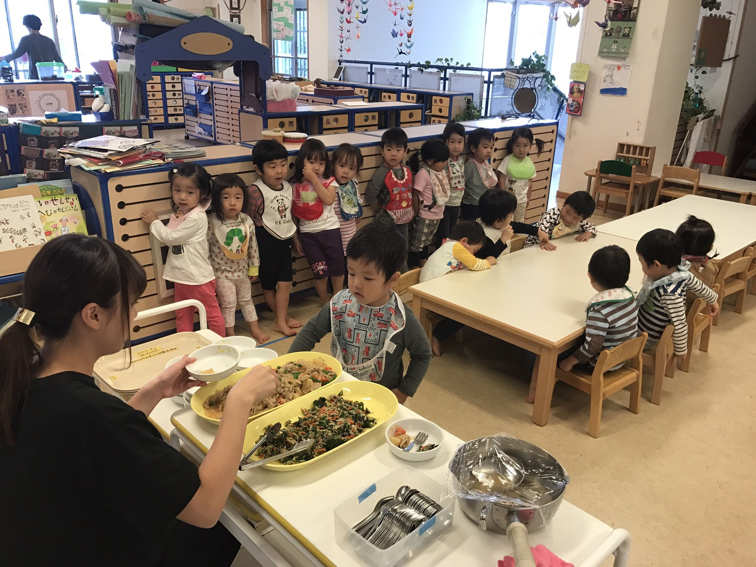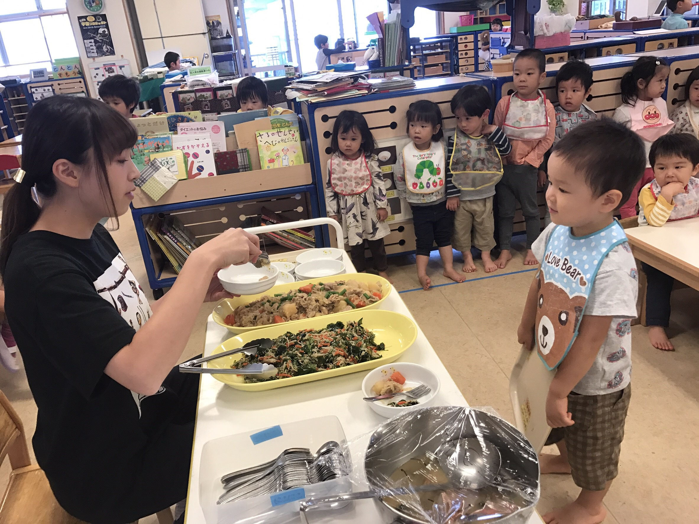

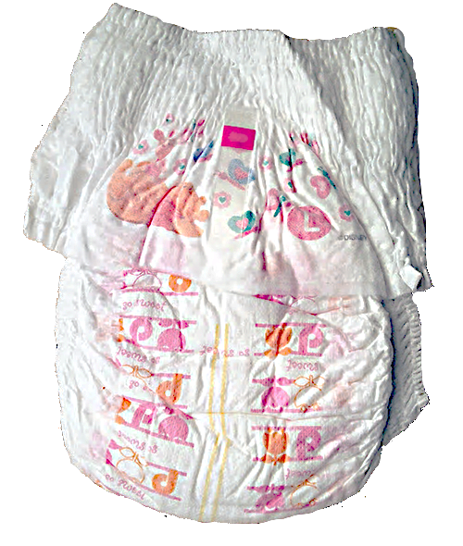

背面

　背面外側

なまえ

◎敷布団のサイズは

60×90㎝です。

**☆**

0～5歳児用　子ども用毛布・タオルケット

1～5歳児用　敷布団カバー(仕上がりサイズ)

約100~120㎝

約125cm

約70㎝

約7５㎝

お友達のものと区別できるように

お好きな柄物でどうぞ

なまえ

なまえ

布団の出し入れ口は

「マジックテープ」か

「スナップ」で

◎敷布団のサイズは70×120㎝です。

**☆**

**☆・・・**ご家庭で準備する場合のサイズ目安

当園では、災害時などによる緊急時の連絡方法の一つとして**一斉メール配信サービス「コドモン」**や**災害用伝言ダイヤル１７１**などを活用し、保護者の皆さまに安否をお伝えさせていただきます。

緊急時の連絡について

災害用伝言ダイヤルでは、**震度６弱以上の地震などでサービスが開始された際**、園の伝言を音声にてご確認ください。なお、当園では伝言再生のみ活用させて頂きますので、**保護者の方からの伝言をお預かりすることはできません**。お間違えないようお願い致します。さらに災害時などによる緊急避難を行う際は、**コドモンでのメール配信**や**園のホームページに投稿**してお知らせします。

**●　災害時避難訓練について**

　年１回体験利用可能日に１７１ダイヤルで千代田せいが保育園の伝言を録音します。

その際、千代田せいが保育園のホームページ（http://www.chiyodaseiga.ed.jp）やコドモンなどで安否をお知らせしますのでそちらもご確認ください。

＊災害用伝言ダイヤル１７１では、毎月１・１５日（その他利用提供日あり）に体験出来ます。ぜひ日頃からご家族で利用してみて下さい。（登録の際は、市外局番の電話番号のみ行えます。固定電話のない方は事前にどの番号にするか決めておく事をおすすめします。）

本園は近年の建物であり、耐震強度などの基準を満たしています。また、千代田区は地区内残留地区という事もあり大地震で火災がない場合には本園での避難待機が安全であると判断し、子どもたちの安全には万全を期しています。災害時は保護者の方はご自身の安全を第一に確保してお迎えに向かって下さい。

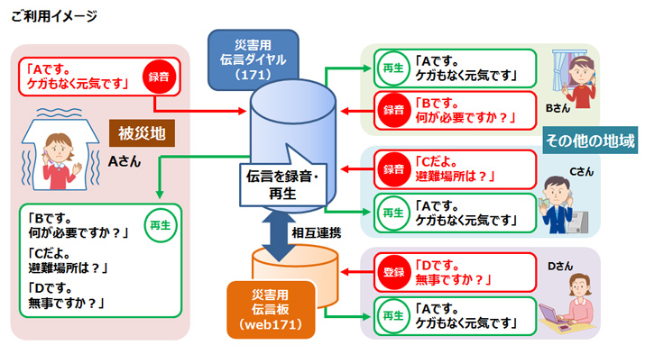

**「千代田せいが保育園です**

**全員無事に園で待機しています。」**

**全員無事です。**

**「千代田せいが保育園です**

**全員無事に園で待機しています。」**

**全員無事です。**

保護者A

**全員無事です。**

千代田せいが

保育園

**全員無事です。**

**「千代田せいが保育園です**

**全員無事に園で待機しています。」**

**全員無事です。**

災害用伝言ダイヤルホームページ

<https://www.ntt-east.co.jp/saigai/voice171/>

保護者B

※カード添付枠

**＜千代田せいが保育園オリジナル＞**

**災害用伝言ダイヤル１７１カード配布。**

**財布などに入れて緊急時にお使い下さい。**